Rôti de porc, apple sauce
Porc · 4 personnes · ★★★
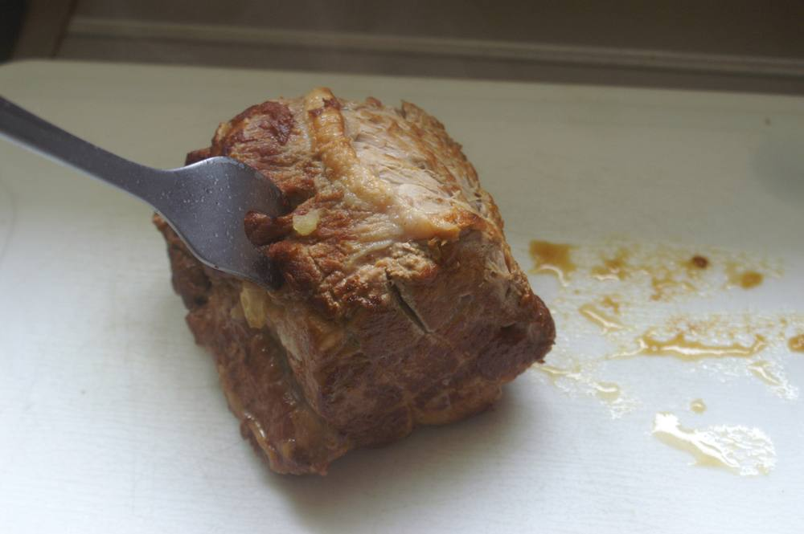

Ingrédients
- Rôti dans l'échine (plus savoureux, moins sec et moins cher !) 5 à 600 g
- 4 pommes
- 1 gros oignon
- Sel, poivre
- 1 c. à soupe d'huile
- 1 verre de vin blanc (muscadet)
- 8 à 10 pommes de terre moyennes

Préparation
1. En cocotte-minute, faire revenir à l'huile le rôti sur toutes ses faces jusqu'à ce qu'il soit bien doré, ajouter l'oignon coupé en 8.
2. Ajouter les pommes épluchées et coupées en 8, puis le vin blanc (un ½ verre suffit).
3. Fermer la cocotte et lancer la cuisson pour 45 min.
4. Éplucher les pommes de terre, les laver et les couper en 4 dans la longueur ; 15 min avant la fin de la cuisson du rôti, les ajouter.
5. Servir le rôti coupé en tranches, les pommes de terre, arroser de la sauce du rôti (avec les pommes et l'oignon écrasés).

Notes
– En variante, les pommes de terre peuvent être remplacées par des pommes.

